Методическая разработка урока литературы в 5 классе
«Испытание тайгой»
(по рассказу В. П. Астафьева "Васюткино озеро")

Родямова Наталья Анатольевна,
учитель русского языка и литературы
МАОУ «Белоярская средняя общеобразовательная школа № 1»
Сургутского района Ханты-Мансийского автономного округа-Югры
628433, ул. Островского, 20 п.г.т. Белый Яр Сургутского район ХМАО-Югры
natanat-84@mail.ru
89048783729

Тип урока: урок обобщения и систематизации изученного.
Цель урока: создать условия для достижения обучающимися образовательного результата по изученной теме через использование технологии создания буктрейлера.
Задачи:
развивать умение работать с текстом и дополнительными источниками информации;
способствовать развитию творческих способностей;
приобщать обучающихся к использованию информационных технологий в учебных целях;
воспитывать навыки работы в группе;
развивать рефлексивные умения и навыки.
Формы работы: фронтальная, индивидуальная, групповая.
Оборудование: 1) компьютер и индивидуальные мобильные устройства с выходом в Интернет;
2) правила работы в группе (приложение 1);
3) карточки с заданиями для групп (приложение 2);
8) тест https://quizizz.com/ (приложение 3).

Ход урока
1. Организационный момент.
Проверить готовность к уроку, создать положительный эмоциональный настрой.

2. Актуализация знаний
Тест с кратким ответом на онлайн-платформе Quizizz. (см. приложение 3)

3. Постановка учебной задачи
Формулировка темы урока и постановка учебных целей.
- Сегодня мы продолжим работу по рассказу В. П. Астафьева "Васюткино озеро". Тема урока будет звучать так - "Испытание тайгой".
- Испытание... Что значит это слово? (работа со словарем)
(Тягостное переживание, несчастие, жизненная невзгода, требующие присутствия духа, душевной крепости. Толковый словарь русского языка Ушакова. 2012)
- Как вы думаете, чему будет посвящен наш урок? Что мы должны узнать? (постановка цели)
(Как Васютка выжил в тайге, что ему помогло)

4. Беседа по вопросам (проверка осмысления прочитанного)
- С какой целью уходит Васютка в лес? Что такое тайга?
(Тайга – хвойные леса в умеренном поясе Северного полушария. Занимает около 10% суши Земли. Главным образом. Ель, пихта, сосна, лиственница, подлесок беден, черника, брусника, мхи. Из млекопитающих: медведь, рысь, соболь, птиц: глухарь, клест, дятел, сороки, кедровка.)
- Какую оплошность допустил мальчик? Почему заблудился?
(беда у Васютки случилась из-за невнимательного отношения к советам взрослых)
- За что ругает себя Васютка? (в пылу охотничьего азарта погнался за глухарем, забыл о затесях)
- А как бы вы стали вести себя в данной ситуации?
- Какое решение принимает Васютка? О чем говорит такое решение? (Идти на юг к Енисею. Он пытается взять себя в руки, успокоить себя)
- Васютка бодрится, но… легко ли ему? (Но бодрости хватило ненадолго – затесей все не было… надежда сменяется отчаянием)
- Когда Васютка понял, что окончательно заблудился? (Что-то начало беспокоить Васютку при виде беспомощной мухи, влипшей в тенета. И тут его будто стукнуло: да ведь он заблудился)
- Как передает писатель состояние мальчика в этот момент?
- Какие слова вспомнил Васютка, когда им охватило отчаяние? (И Васютка стал припоминать все, чему его учили, что знал из рассказов рыбаков и охотников. Он вспомнил слова отца и дедушки: «Тайга, наша кормилица, хлипких не любит»)
- Что сделал Васютка в первую очередь? (Развел огонь, приготовил из глухаря охотничье блюдо, собрал на ночь дрова, на ночлег устроился по-охотничьи)
- Что вы можете сказать о главном герое? Почему озеро стали называть Васюткино? (Тайга хлипких не любит. Васютка не такой. Озеро назвали так не только потому, что Васютка его нашел, но и еще в честь Васютки, в честь его мужества, в честь того, что он сумел найти в себе силы преодолеть трудности и спасти свою жизнью
- Как мы видим, Васюткины приключения в тайге счастливо заканчиваются. Давайте выясним, что же помогло нашему герою преодолеть трудности, опасности, испытания? (знание законов и тайн тайги)
- Сформулируйте «Законы тайги»:
- От затесей далеко не отходи – сгинешь
- Идешь в лес – бери еду спички, соль
- Не трать патроны, порох попусту.
- Тайга хлипких не любит

5. Работа в группах. Создание текстового буктрейлера.
- Что такое буктрейлер, мы с вами уже знаем, работали с этой формой, изучая рассказ И. С. Тургенева "Муму". Цель буктрейлера - рассказать о книге.
- Тема буктрейлера одна на всех - "Испытание тайгой", но работаем в группах. (на группы ребята делятся самостоятельно, выказывая свои предпочтения, так как работа творческая)
- Перед началом работы давайте составим сценарий. С чего логичнее начать?
(Обозначить автора и название произведение, возможно, год создания)
- Обязательно ли говорить о Васютке? (да, это главный герой)
- О чем книга? (обозначить тему - человек и природа)
- Какова главная мысль? (идея рассказа - с природой нужно жить в гармонии)
- Что помогает герою выдержать испытание тайгой?
- Какие эмоции вызвала книга?
- Почему ее надо прочесть?
Каждая группа вправе представить свою интерпретацию темы, используя те подсказки, которые вам даны ( см. приложение 2).
План работы
1. Создание сценария к буктрейлеру (сюжет, текст, который будет в ролике), не более 3 минут. Подобрать цитаты из текста произведения.
2. Подбор материалов для видеоряда (фотографии, иллюстрации).
3. Запись текста или подбор музыки.
4. Объединение материалов в единый ролик (с помощью Power Point, Moovie Maker или других программ, приложений)
5. Презентация работы в классе.

6. Рефлексия деятельности
Упражнение «Плюс-минус-вопрос»
Заполнить таблицу
+ | - | ?
Все, что понравилось на уроке | Все, что не понравилось | Что еще хотел бы узнать, вопросы, которые возникли в ходе урока

7. Объяснение домашнего задания
Доделать буктрейлер, подготовить его презентацию.

Приложение 1
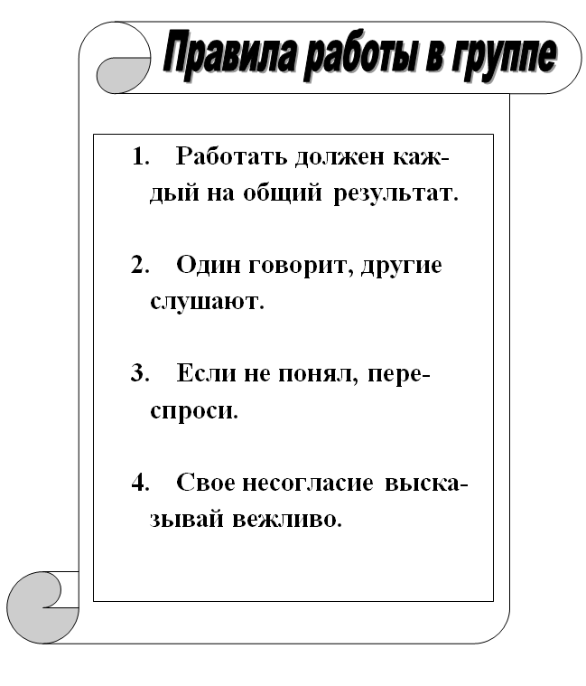

Приложение 2
Этапы создания буктрейлера
1. Чтение и обсуждение художественного произведения.
2. Создание сценария к буктрейлеру, не более 3 минут. Подобрать цитаты из текста произведения.
3. Подбор материалов для видеоряда (фотографии, иллюстрации).
4. Запись текста или подбор музыки.
5. Объединение материалов в единый ролик (с помощью Power Point, Moovie Maker или других программ, приложений)
6. Презентация работы в классе.
Примерная раскадровка
Название и автор произведения | Главный герой | Тема рассказа
Идея рассказа | Эмоции | Почему надо прочесть

Приложение 3
Вопрос 1
На какой реке происходили события?
Вопрос 2
Какую птицу первой увидел Васютка?
Вопрос 3
Сколько патронов осталось у Васютки после того, как он стрелял в воздух?
Вопрос 4
Кого мечтал увидеть Васютка, укладываясь спать?
Вопрос 5
Чем снабжал Васютка рыбаков?
Вопрос 6
Что такое затесь?
Вопрос 7
Стрелял ли Васютка в кедровку?
Вопрос 8
В чем упрекнул отец Васютку по пути к озеру?

